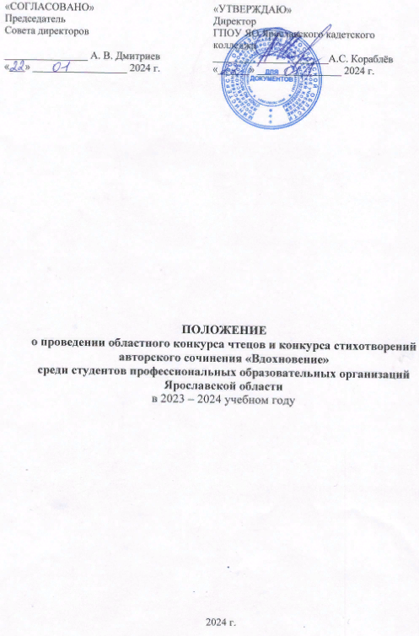

Положение
о проведении областного конкурса чтецов и конкурса стихотворений авторского сочинения «Вдохновение» среди студентов профессиональных образовательных организаций Ярославской области

1. Общие положения
  - Областной конкурс «Вдохновение» среди студентов профессиональных образовательных учреждений Ярославской области (далее – конкурс чтецов и конкурс стихотворений авторского сочинения) проводится департаментом образования Ярославской области совместно с Советом директоров профессиональных образовательных организаций Ярославской области на базе государственного профессионального образовательного учреждения Ярославской области Ярославского кадетского колледжа.

- Цели и задачи конкурса чтецов и конкурса стихотворений авторского сочинения «Вдохновение»:
- содействие формированию у обучающихся ценностного отношения к культуре и истории России, малой Родины;
- популяризация среди обучающихся русской поэзии;
- повышение интереса к поэзии;
- пропаганда культуры публичного выступления и ораторского мастерства;
- выявление и поддержка талантливых обучающихся, мотивированных к углублённым занятиям словесностью;
- активизация творческого мышления обучающихся;
- создание условий для выявления и самореализации одаренных обучающихся, раскрытия их творческого потенциала.

- Участники конкурса
Профессиональные образовательные организации направляют для участия в конкурсе одного представителя из числа студентов, обучающихся на базе основного общего образования по образовательным программам среднего профессионального образования с получением среднего общего образования.

4. Организация и проведение конкурса
4.1. На Конкурс предоставляются поэтические произведения русских поэтов 19-20 веков или собственного сочинения. Выбор произведения определяется тематикой Конкурса. Во время выступления могут быть использованы музыкальное сопровождение, декорации, костюмы. Выступление не должно превышать 5 минут. Участник не имеет права использовать запись голоса. Каждый участник выступает самостоятельно и не может прибегать во время выступления к помощи других лиц.
Для произведений собственного сочинения в рамках конкурса чтецов
предусмотрен конкурс на «Лучший текст».

4.2. Конкурс проводится в два этапа:
Первый этап – дистанционный, с 5 февраля по 19 февраля 2024 года.
Первый этап – участникам нужно записать видео своего выступления и с заявкой (в формате Word) с указанием темы «Конкурс_чтецов» отправить до 19 февраля включительно организаторам конкурса на электронную почту annasergueevnazavgorodnyaya@yandex.ru. На данном этапе отбираются конкурсные выступления, которые будут претендовать на призовые места.
По итогам первого этапа все участники приглашаются на второй этап конкурса.
Примечание: ответственность за техническое качество представленных на Конкурс материалов несёт конкурсант.

Второй этап – будет проходить 28 февраля 2024 года на базе ГПОУ ЯО Ярославского кадетского колледжа, где состоятся прослушивания лучших поэтических произведений и награждение победителей и участников конкурса.

Основные критерии оценки конкурса чтецов:
- грамотность речи;
- артистизм исполнения;
- глубина проникновения в образную систему и смысловую структуру текста;
- декорации (при наличии)

Конкурс «Лучший текст» проводится в рамках конкурса чтецов

Порядок оформления и предоставления работ для конкурса стихотворений собственного сочинения.
1. Участникам необходимо направить следующие материалы:
- заявку с указанием Ф.И.О. участника, даты рождения, места учебы, адреса и контактного телефона;
- законченное собственное произведение (на русском языке);
- стихотворение в электронном виде, видеозапись чтения стихотворения;
2. Требования к качеству текста работы:
- соответствие тематике (Вдохновение подразумевает любую тематику);
- соответствие литературной норме.

3. Требования к оформлению работы:
- шрифт - Times New Roman, кегль - 14, абзац – 1,0.

4. Участнику Конкурса, чьи работы представлены на электронную почту, будет выслано подтверждение о получении заявки и включении заявителя в конкурсный отбор.
5. Участники могут участвовать в Конкурсе только со стихотворениями собственного сочинения, не нарушая ни чьих авторских прав и нигде ранее не опубликованные и публично не исполнявшиеся.
6. Представленные на Конкурс материалы не рецензируются и не возвращаются.
7. Не принимаются на рассмотрение заявки:
- не соответствующие теме конкурса - Вдохновение;
- заполненные не по форме;
- поступившие после указанного срока;
- ранее опубликованные стихи и публично исполнявшиеся;
- не допускаются к участию в Конкурсе произведения, содержащие ненормативную лексику, либо имеющие недопустимо оскорбительный характер и унижающие человеческое достоинство, произведения, содержание которых запрещено действующим законодательством Российской Федерации.

4.3. Регистрация участников проводится по студенческим билетам.
4.4. Для сопровождения участника назначается руководитель. При регистрации участников Конкурса чтецов руководитель должен иметь при себе оригинал заявки на участие в конкурсе, оригинал согласия на обработку персональных данных участника, подписанный акт выполненных работ, подписанный с отправляющей стороны договор в 2х экземплярах и платёжное поручение о перечислении оргвзносов.

5.Подведение итогов конкурса
5.1. Итоги конкурса проводятся в личном первенстве.
5.2. Победители и призеры областного конкурса награждаются Дипломами. Участники, не занявшие призовые места, награждаются сертификатами.
5.3.Итоги областного конкурса оформляются протоколом, который будет выставлен на сайте ГПОУ ЯО Ярославского кадетского колледжа.

7.Финансирование олимпиады
  - Финансирование областного конкурса производится за счет оргвзносов профессиональных образовательных организаций – участников областного конкурса.
  - Профессиональные образовательные организации перечисляют взнос за участие в областном конкурсе до 23 февраля 2024 года в сумме 1000 рублей за одного участника на счет банка, обслуживающего ГПОУ ЯО Ярославский кадетский колледж.

Банковские реквизиты:
Государственное профессиональное образовательное учреждение Ярославской области Ярославский кадетский колледж
Адрес: 150020 г. Ярославль, ул. Алмазная, д. 4б.
ИНН/КПП 7603012591/760301001
Л/с 903060066 в Департаменте финансов ЯО
Р/с 03224643780000007101
Банк: ОТДЕЛЕНИЕ ЯРОСЛАВЛЬ БАНКА РОССИИ//УФК по Ярославской области г. Ярославль
БИК 017888102
Директор колледжа: Кораблёв Алексей Сергеевич
Тел. 8 (4852) 24-22-27, бухг. 24-16-11
Электронная почта: kadet.yaroslavl@yarregion.ru
7.3. Оплата проезда участников областного этапа конкурса и сопровождающих лиц осуществляется за счёт направляющей стороны.

Приложение 2

Состав оргкомитета
по проведению областного конкурса чтецов и конкурса стихотворений авторского сочинения «Вдохновение»
среди студентов
профессиональных образовательных организаций Ярославской области

Председатель оргкомитета: | - А.С. Кораблёв, директор государственного профессионального образовательного учреждения Ярославской области Ярославского кадетского колледжа.
Члены оргкомитета: | - Е.В. Рыжикова, заместитель директора по общеобразовательным дисциплинам государственного профессионального образовательного учреждения Ярославской области Ярославского кадетского колледжа;  - А.С. Завгородняя, преподаватель русского языка и литературы государственного профессионального образовательного учреждения Ярославской области Ярославского кадетского колледжа;  - Е.В. Кухар, преподаватель русского языка и литературы государственного профессионального образовательного учреждения Ярославской области Ярославского кадетского колледжа.

Приложение 3

Заявка
на участие в областном конкурсе чтецов «Вдохновение»
среди студентов
профессиональных образовательных организаций Ярославской области

от ___________________________________________________________
( полное наименование образовательного учреждения)
директор______________________________________________________
(Ф.И.О.)
ФИО участника  (полностью) | Дата рождения | Специальность  (код, наименование) | Курс
ФИО (полностью) сопровождающего: _____________________________________________________________
Контактный телефон
_____________________________________________________________
ФИО (полностью) преподавателя, готовившего обучающегося: _____________________________________________________________
Контактный телефон
_____________________________________________________________
Е – mail образовательной организации _____________________________________________________________
Реквизиты Вашего образовательной организации для выставления счета на оплату участия в областной олимпиаде: ______________________________________________________________________________________________________________________________________________________________________________________________________________________________________________________________________________________________________________________________________________________________________________
Полный почтовый адрес: _____________________________________________________________
Телефон / факс бухгалтерии___________________________________________________

Директор ОУ ______________ _____________
(подпись) (расшифровка)

Директору государственного профессионального образовательного учреждения Ярославской области Ярославского кадетского колледжа
Кораблёву Алексею Сергеевичу
Согласие на обработку персональных данных
Я,______________________________________________________________ паспорт _______________, выдан «___»__________ _______ года _______________________________________________________________
(кем выдан)
Проживающий (ая) по адресу:______________________________________ ________________________________________________________________

даю согласие ГПОУ ЯО Ярославскому кадетскому колледжу, г. Ярославль, ул. Алмазная, д. 4б (далее – Оператор) на обработку моих персональных данных в целях участия в областной олимпиаде по дисциплине «Литература».
Персональные данные, в отношении которых дается данное согласие, включают: Ф.И.О, дата рождения, место рождения, гражданство, адрес места жительства (по паспорту, фактически), дата регистрации по указанному месту жительства, номер телефона, номер страхового свидетельства.
Обработка персональных данных Оператором включает в себя сбор, запись, систематизацию, накопление, хранение, уточнение (обновление, изменение), извлечение, использование, передачу (предоставление, доступ), обезличивание, блокирование, удаление, уничтожение персональных данных. Обработка персональных данных может осуществляться как с использованием, так и без использования средств автоматизации.
Распространение персональных данных Оператором осуществляется только с целью образовательной деятельности и распространяется на перечисленные персональные данные.
Согласие вступает в силу со дня его подписания, действует в течение периода участия в конкурсе. Согласие может быть отозвано мною в любое время на основании моего письменного заявления.
_________________________(_______________________________)
(подпись) (расшифровка)

«____»_______________ 2024 года

